**愛媛の工業（確報）**

* 平成26年工業統計調査（確報）結果から　-

平成26年の愛媛県の製造業について

（従業者4人以上の事業所）

この確報は、平成26年12月31日現在で実施した「平成26年工業統計調査」をもとに、愛媛県内の製造事業所（従業者4人以上の事業所）について、集計結果を確報として取りまとめたものです。

**※本確報は、経済産業省の確報結果をもとに愛媛県が独自集計したものです。**

（平成28年5月13日公表）

平成26年工業統計調査（確報）結果の概要

（従業者４人以上の事業所）

○事業所数は３年連続の減少

○従業者数は３年ぶりの増加

○製造品出荷額等は２年連続の増加

○付加価値額は２年ぶりの減少

概要

　　今回調査結果の概要は以下のとおりです。

|  |  |  |  |
| --- | --- | --- | --- |
| ○事業所数 | 2,318事業所 | 【全国第27位】 | ［前年比　38事業所減（△1.6%）］ |
| ○従業者数 | 75,274人 | 【全国第30位】 | ［前年比　362人増（0.5%）］ |
| ○製造品出荷額等 | 4兆1,392億円 | 【全国第25位】 | ［前年比　714億円増（1.8%）］ |
| ○付加価値額 | 9,017億円 | 【全国第27位】 | ［前年比　346億円減（△3.7%）］ |
| （従業者29人以下の事業所は粗付加価値額） | | | |

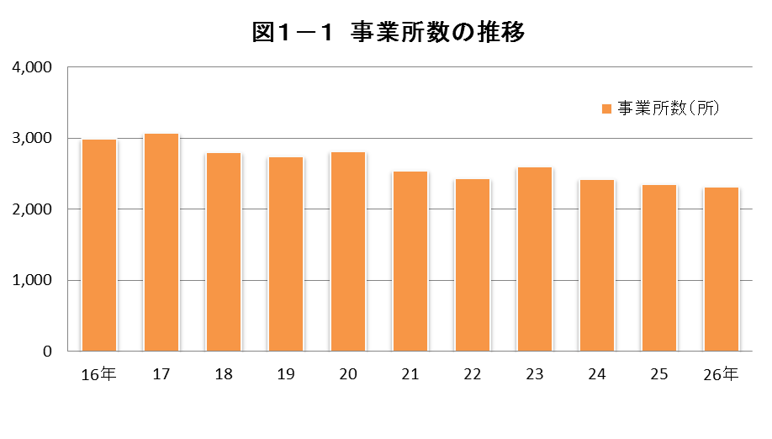

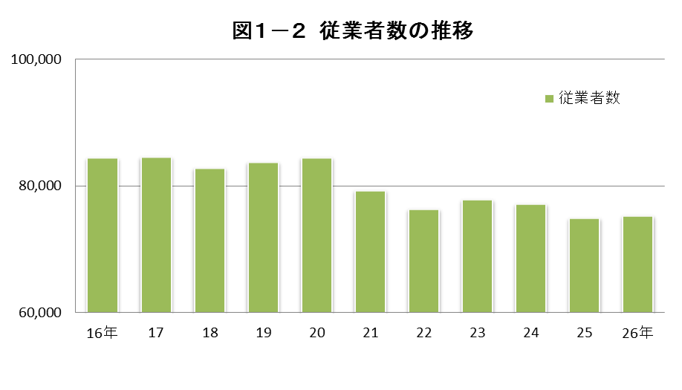

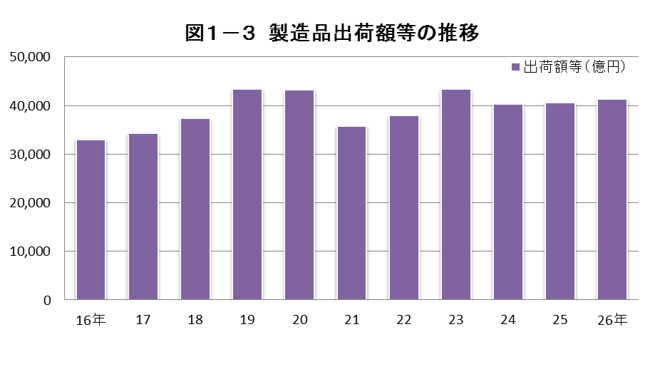

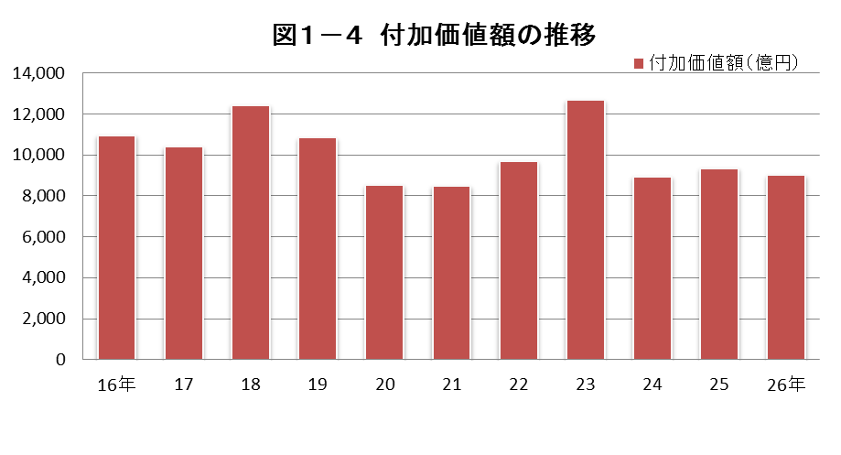





事業所数、従業者数、製造品出荷額等

（従業者４人以上の事業所）

事業所数

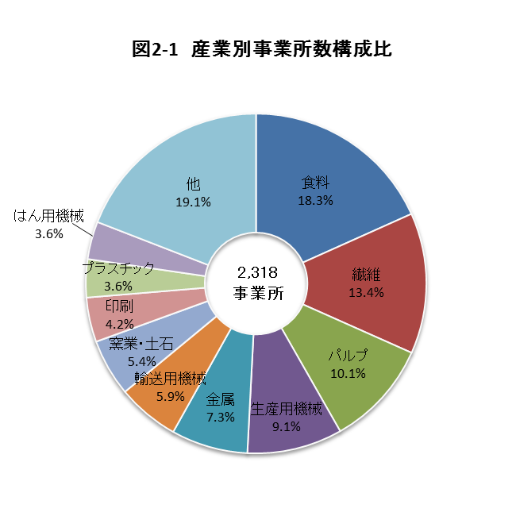平成26年12月31日現在の事業所数は2,318事業所で、平成25年工業統計調査に比べ38事業所の減少（前年比△1.6%）となりました。

（１）産業別の状況

産業別構成比でみると、「食料」が424事業所で18.3%と最も高く、次いで「繊維」が310事業所で13.4%、「パルプ」が234事業所で10.1%、「生産用機械」が210事業所で9.1%となっており、これらの4産業で全体の50.8%を占めています。

　　次に、産業別に前年と比べると、

○増加した産業は、

「業務用機械」など6産業でした。

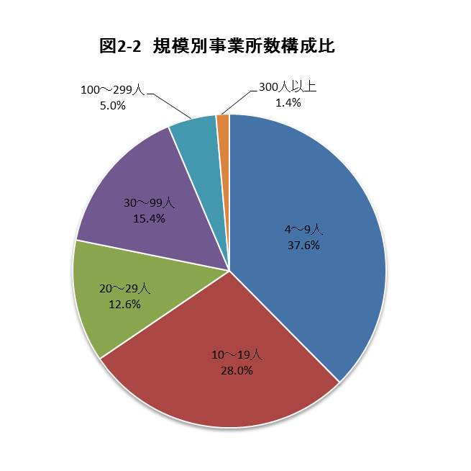○減少した産業は、

「情報通信機械」など13産業でした。

（２）従業者規模別（6階層別）の状況

従業者規模別構成比でみると、「4～9人」が871　事業所で37.6%と最も高く、次いで「10～19人」が648事業所で28.0%となりました。

次に、従業者規模別に前年と比べると、「100～299人」で12事業所の増加（前年比11.5%）となる一方、「4～9人」で48事業所の減少(前年比△5.2%)となりました。

従業者数

平成26年12月31日現在の従業者数は75,274人で、平成25年工業統計調査に比べ362人の増加（前年比0.5%）となりました。

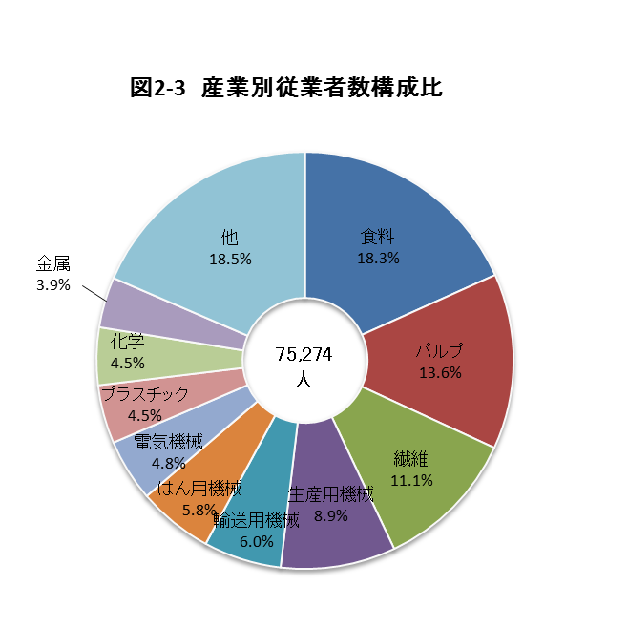

（１）産業別の状況

産業別構成比でみると、「食料」が13,756人で18.3%と最も高く、次いで「パルプ」が10,246人で13.6%、「繊維」が8,338人で11.1%、「生産用機械」が6,709人で8.9%となっており、これらの4産業で全体の51.9%を占めています。

　　次に、産業別に前年と比べると、

○増加した産業は、

「業務用機械」など11産業でした。

○減少した産業は、

「情報通信機械」など12産業でした。

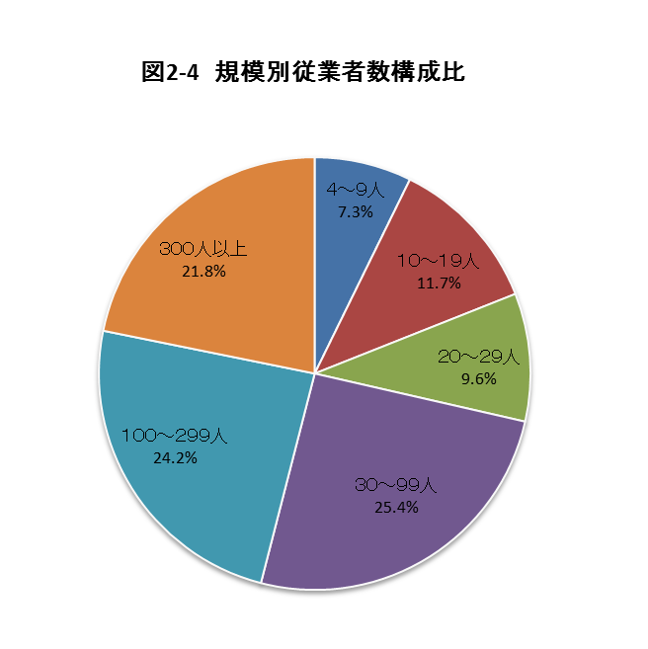

（２）従業者規模別(6階層別)の状況

従業者規模別構成比では、「30～99人」が19,146人で25.4%と最も高く、次いで「100～299人」が18,198人で24.2%となりました。

次に、従業者規模別に前年と比べると、「100～299人」で1,401人増加(前年比8.3%)となる一方、「4～9人」で348人減少(前年比△6.0%)となりました。

製造品出荷額等

平成26年中における製造品出荷額等は4兆1,392億円で平成25年工業統計調査に比べ714億円の増加（前年比1.8%）となりました。

（１）産業別の状況

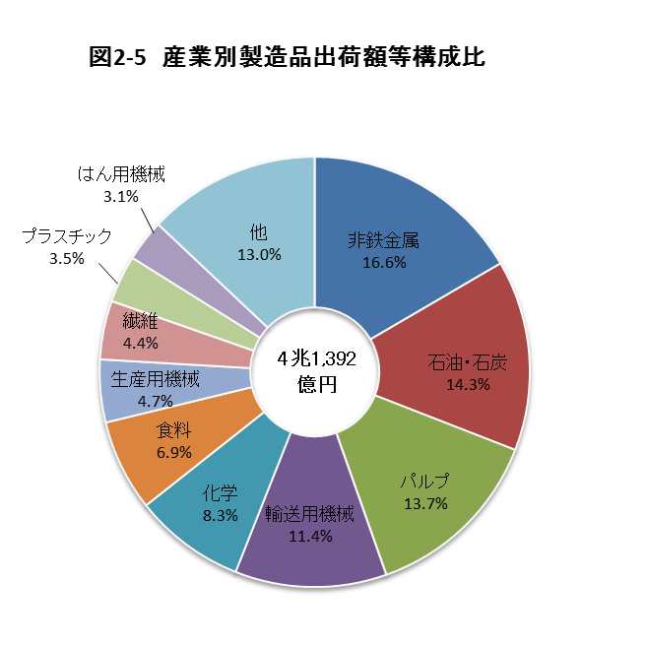産業別構成比でみると、「非鉄金属」が6,865億円で16.6%と最も高く、次いで「石油・石炭」が5,927億円で14.3%、「パルプ」が5,669億円で13.7%、「輸送用機械」が4,717億円で11.4%となっており、これらの4産業で全体の56.0%を占めています。

　　次に、産業別に前年と比べると、

○増加した産業は、

「飲料・たばこ」など、16産業でした。

○減少した産業は、

「石油・石炭」など、6産業でした。

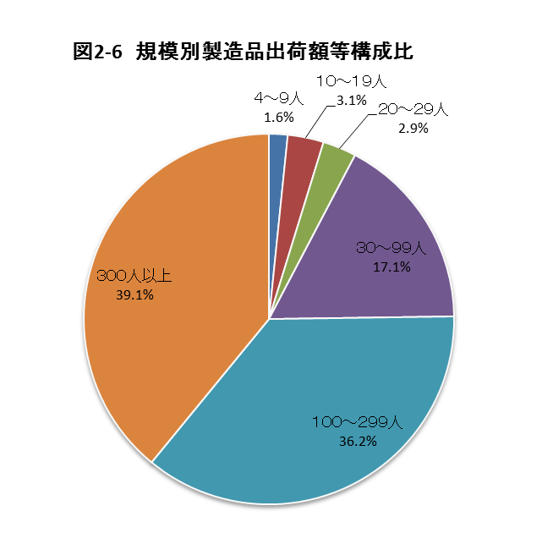（「皮革」、「情報通信機械」については事業所情報保護のため秘匿としています。）

（２）従業者規模別(6階層別)の状況

従業者規模別構成比では、「300人以上」が1兆6,170億円で39.1%と最も高く、次いで「100～299人」が1兆4,968億円で36.2%となりました。

次に、従業者規模別に前年と比べると、「100～299人」が1,377億円増加（前年比10.1%）となる一方、「300人以上」で898億円減少（前年比△5.3%）となりました。



付加価値額（＊従業者4～29人の事業所については粗付加価値額）

平成26年中における付加価値額は9,017億円で、平成25年工業統計調査に比べ346億円の減少（前年比△3.7%）となりました。

（１）産業別の状況

　　産業別構成比でみると、「パルプ」が1,695億円で18.8%と最も高く、次いで「輸送用機械」が1,144億円で12.7%、「食料」が914億円で10.1%、「化学」が908億円で10.1%となっており、これら4産業で全体の51.7%を占めています。

　（「皮革」、「情報通信機械」については事業所情報保護のため秘匿としています。）

（２）従業者規模別(6階層別)の状況

　　従業者規模別構成比では、「100～299人」が3,225億円で35.8%と最も高く、次いで「300人以上」が2,672億円で29.6%となっています。

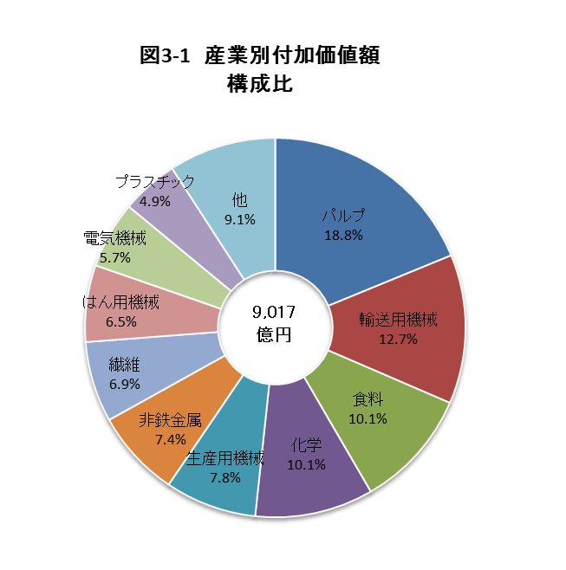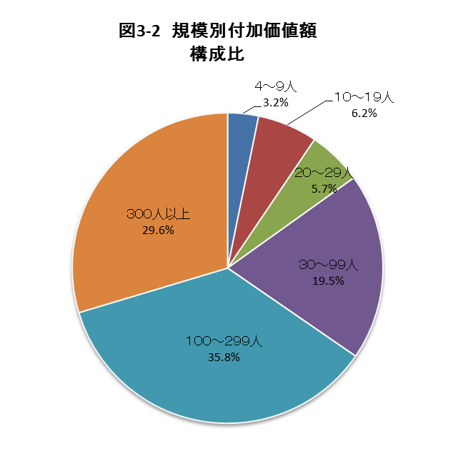

（３）付加価値率（従業者30人以上の事業所）

　　従業者30人以上の事業所について付加価値率をみると、製造業全体では20.8%と前年より1.2ポイント減少しました。

　　産業別にみると付加価値率の高い産業は「業務用機械」、「電子部品」、「電気機械」などでした。

　（「石油・石炭」及び「皮革」については事業所情報保護のため秘匿としています。）

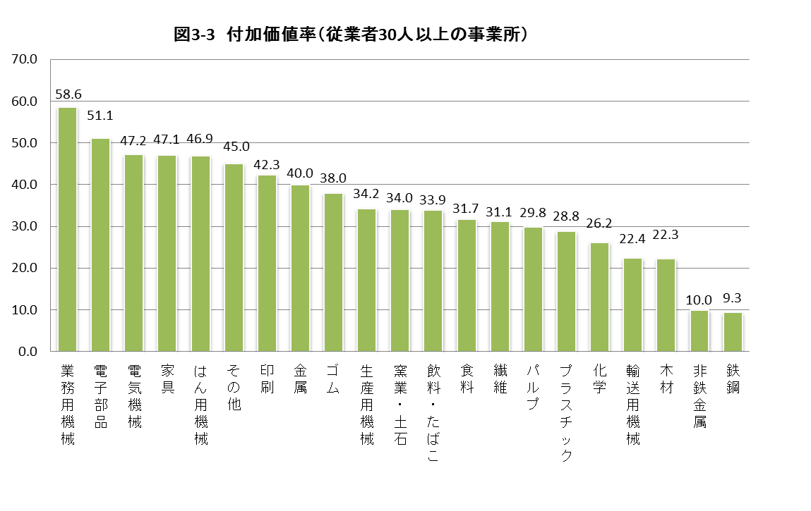



原材料使用額等

平成26年中の１年間における原材料使用額等は2兆9,717億円で、平成25年工業統計調査に比べ954億円の増加（前年比3.3%）となりました。

（１）原材料使用額等

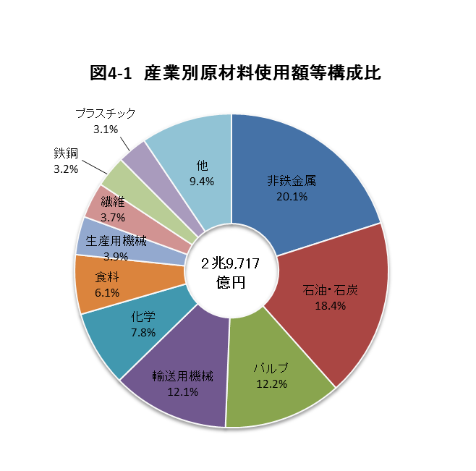　　産業別構成比をみると、「非鉄金属」が5,961億円で20.1%、「石油・石炭」が5,457億円で18.4%となっており、次いで「パルプ」が3,625億円で12.2%と続いており、これら3産業で全体の50.6%を占めています。

次に産業別に前年と比べると

○増加した産業は

「飲料・たばこ」など19産業でした。

○減少した産業は

「化学」など3産業でした。

（「皮革」、「情報通信機械」については事業所情

報保護のため秘匿としています。）

（２）原材料率（従業者30人以上の事業所）

　　従業者30人以上の事業所における原材料率は76.1%となりました。

　　産業別にみると、「鉄鋼」、「非鉄金属」、「輸送用機械」などが高く、「業務用機械」、「電子部品」、「電気機械」などが低くなっています。

（「石油・石炭」及び「皮革」については事業所情報保護のため秘匿としています。）

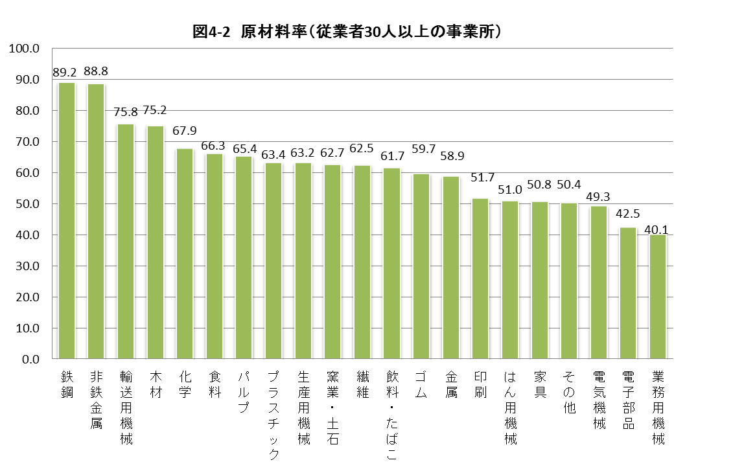

（３）原材料使用額等（30人以上の事業所）

　　従業者30人以上の事業所における原材料使用額等は2兆7,992億円で平成25年工業統計調査に比べ874億円の増加（前年比3.2%）となりました。





現金給与総額

　平成26年中に支払われた現金給与総額は2,985億円で、平成25年工業統計調査に比べ13億円の増加（前年比0.4%）となりました。

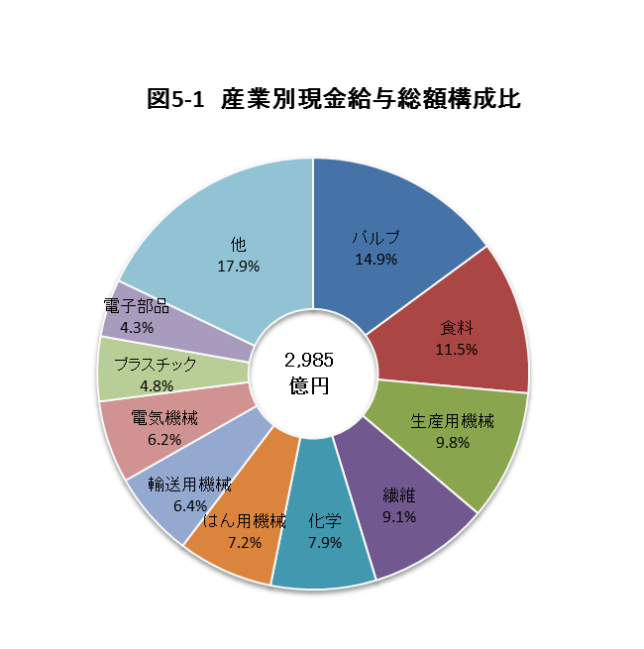

（１）産業別の状況

　　　産業別構成比でみると、「パルプ」が445億円で14.9%と最も高く、次いで「食料」が344億円で11.5%、「生産用機械」が291億円で9.8%、「繊維」が271億円で9.1%、「化学」が235億円で7.9%となっており、この5産業で全体の53.2%を占めています。

　　　次に、産業別に前年と比べると

　　　○増加した産業は

「電子部品」など12産業でした。

　　　○減少した産業は

「電気機械」など10産業でした。

（「皮革」、「情報通信機械」については事業所情報保

護のため秘匿としています。）

（２）現金給与率（従業者30人以上の事業所）

　従業者30人以上の事業所における現金給与率は6.4%となりました。

　産業別にみると「ゴム」、「家具」、「業務用機械」などが高く、「非鉄金属」、「鉄鋼」、「輸送用機械」などが低くなっています。

（「石油・石炭」及び「皮革」については事業所情報保護のため秘匿としています。）

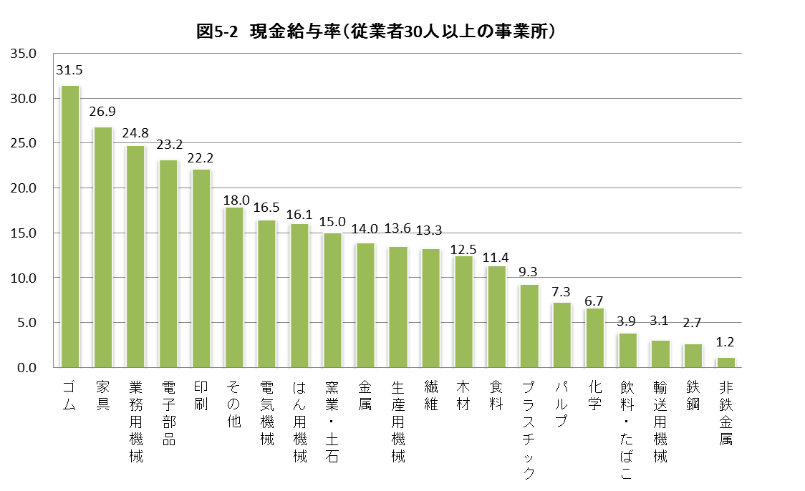



有形固定資産（従業者30人以上の事業所）

　平成26年末の従業者30人以上の事業所における有形固定資産（土地含む）は1兆415億円で、年初に比べ180億円の減少（年初比△1.7%）となりました。

　同じく、有形固定資産投資総額（土地含む）は1,148億円で、平成25年工業統計調査に比べ176億円の減少（前年比△13.3%）となりました。

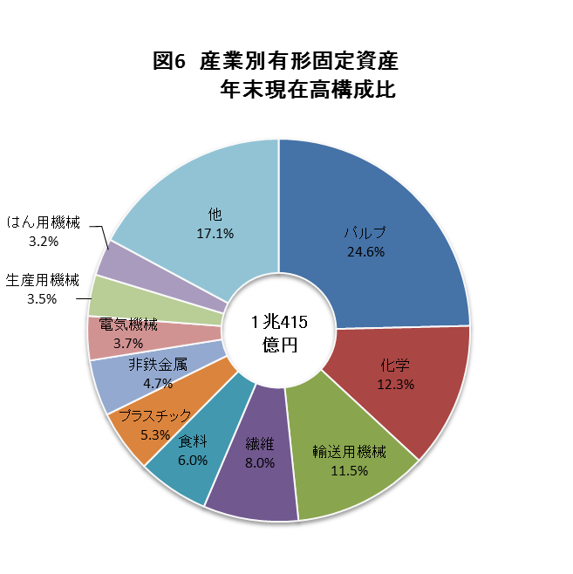（１）有形固定資産年末現在高

　　（年初現在高＋取得額－除却額－減価償却額）

　　産業別構成比でみると、「パルプ」が2,565億円で24.6%、「化学」が1,278億円で12.3%、「輸送用機械」が1,193億円で11.5%、「繊維」が837億円で8.0%となっており、この4産業で全体の56.4%を占めています。

　　産業別に年初現在高と年末現在高を比較すると、

　　　○増加した産業は

「プラスチック」など9産業でした。

　　　○減少した産業は

「飲料・たばこ」など12産業でした。

（「石油・石炭」及び「皮革」については事業所情報保護のため秘匿としています。）

（２）投資総額

　（年間取得額＋建設仮勘定増－建設仮勘定減）

　　投資の内訳をみると、「機械・装置」が839億円と最も高く、次いで「建物・構築物」が256億円となりました。

また、平成26年1年間の投資総額を産業別にみると、「化学」が198億円で17.2%と最も高く、次いで「パルプ」が176億円で15.4%、「輸送用機械」が117億円で10.2%の順となっています。

（「石油・石炭」及び「皮革」については事業所情報保護のため秘匿としています。）







在庫額（従業者30人以上の事業所）

　平成26年末の従業者30人以上の事業所における在庫額は4,626億円で、年初に比べ114億円の増加（年初比2.5%）となりました。

　年末在庫額の内訳をみると、製造品在庫額が1,512億円で年初に比べ130億円の増加、半製品・仕掛品価額が1,841億円で年初に比べ189億円の減少、原材料等在庫額が1,272億円で年初に比べ173億円の増加となっています。

　在庫額の産業別の状況

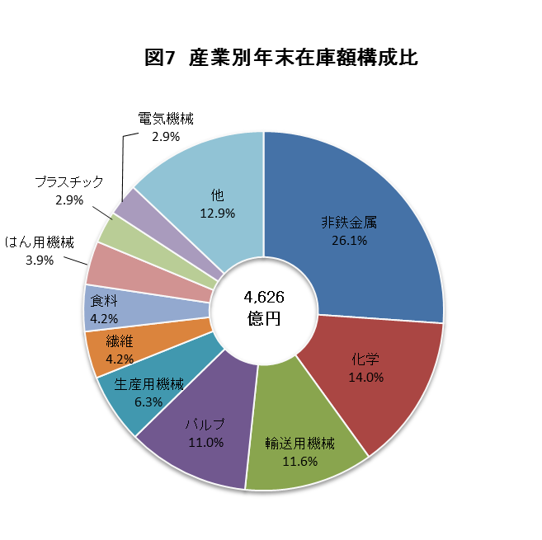　　年末在庫額の産業別構成比をみると、「非鉄金属」が1,207億円で26.1%と最も高く、次いで「化学」が646億円で14.0%、「輸送用機械」が537億円で11.6%となっており、この3産業で全体の51.7%を占めています。

　　産業別に年初現在高と年末現在高を比較する

　と、

　　　○増加した産業は

「金属」など13産業でした。

　　　○減少した産業は

「電子部品」など8産業でした。

（「石油・石炭」及び「皮革」については事業所情報保護のため秘匿としています。）



工業用地（従業者30人以上の事業所）

　平成26年末現在での従業者30人以上の事業所の敷地面積は2,325万㎡で、前年に比べ53万㎡の増加（前年比2.3%）となりました。

　また1事業所当たりの敷地面積は45,942㎡となりました。

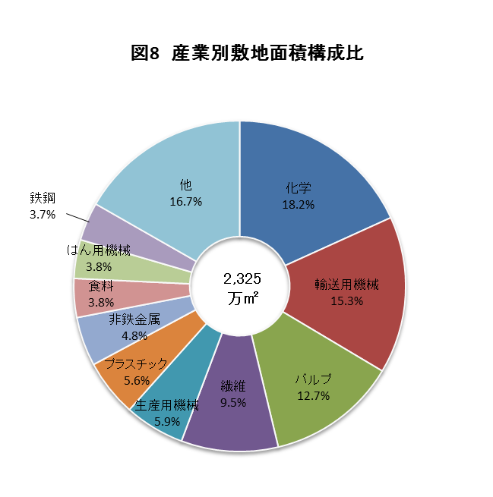　産業別の状況

　　敷地面積の産業別構成比をみると、「化学」が423万㎡で全体の18.2%と最も高く、次いで「輸送用機械」が357万㎡で15.3%、「パルプ」が295万㎡で12.7%、「繊維」が220万㎡で9.5%となっており、これら4産業で全体の55.7%を占めています。

　　産業別に前年と比較すると、

　　　○増加した産業は

「電子部品」など13産業でした。

　　　○減少した産業は

「木材」など5産業でした。

（「石油・石炭」及び「皮革」については事業所情報保護のため秘匿としています。）





工業用水（従業者30人以上の事業所）

平成26年中の従業者30人以上の事業所における1日当たりの工業用水使用量は419万㎥で、平成25年工業統計調査に比べると14万㎥の減少（前年比△3.3%）となりました。

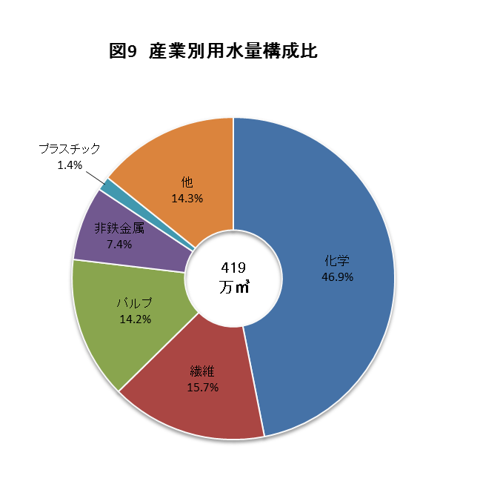

（１）産業別の状況

　　産業別に使用量を比較すると、「化学」が197万㎥で46.9%と最も高く、次いで「繊維」が66万㎥で15.7%となっており、この2産業で全体の62.6%を占めています。

　1事業所当たりの用水量を比較すると、「化学」、「非鉄金属」、「繊維」などが高い利用量となっています。

（「石油・石炭」、「皮革」及び「窯業・土石」については事業所情報保護のため秘匿としています。）

（２）水源別の状況

　　水源別の用水量をみると、淡水、海水別では淡水が80.9%（339万㎥）、海水が19.1%（80万㎥）となっています。

　　さらに淡水を水源別にみると、「回収水」が70.7%（240万㎥）、と最も高く、次いで「工業用水道」が23.2%（79万㎥）、「井戸水」が3.9%（13万㎥）となっています。（「その他」6万㎥、「上水道」2万㎥）

（３）用途別の状況

淡水の用途別構成比をみると、「冷却用水・温調用水」が76.3%（259万㎥）と最も高く、次いで「製品処理・洗浄用水」が19.3%（65万㎥）、「ボイラー用水」が2.8%（9万㎥）となっています。（「原料用水」0.6万㎥、「その他」5万㎥）



市町別の概況

（従業者４人以上の事業所）

事業所数

事業所数の増減を市町別に平成25年工業統計調査と比較すると、5市町で増加し、10市町で減少しました。

前年比で増加幅の大きい市町は、「鬼北町」前年比10.5%、「上島町」前年比8.3%で、前年比で減少幅の大きい市町は、「大洲市」前年比△7.0%、「今治市」前年比△5.8%、「久万高原町」前年比△5.3%などでした。

従業者数

　従業者数の増減を市町別に平成25年工業統計調査と比較すると、13市町で増加し、7市町で減少しました。

前年比で増加幅の大きい市町は、「松野町」前年比8.8%、「鬼北町」前年比6.3%で、前年比で減少幅の大きい市町は、「西条市」前年比△7.9%、「八幡浜市」前年比△6.4%、「内子町」前年比△6.3%などでした。

製造品出荷額等

製造品出荷額等の増減を市町別に平成25年工業統計調査と比較すると、増加した市町は14市町で、減少した市町は6市町でした。

前年比で増加幅の大きい市町は、「鬼北町」前年比18.9%、「松野町」前年比14.3%、「松前町」前年比13.7%などで、前年比で減少幅の大きい市町は、「上島町」前年比△9.4%、「今治市」前年比△8.6%、「松山市」△7.2%などでした。



